Министерство науки и высшего образования Российской Федерации
Псковский государственный университет
Курсовой проект
по дисциплине «Веб-программирование»
на тему: Разработка веб-сайта психологического центра «Пси-Эксперт»
Выполнил студент группы 0434-03
________________
Проверил: Бруттан Ю. В.
Псков 2026

Содержание
1. Техническое задание ........................................................ 3
1.1. Название проекта. Назначение веб-сайта ............................ 3
1.2. Требования к веб-сайту ................................................. 3
1.2.1. Функциональные требования ........................................ 4
1.2.2. Информационные требования ..................................... 6
2. Проектирование веб-сайта ................................................ 10
2.1. Проектирование карты сайта .......................................... 10
2.2. Проектирование базы данных веб-сайта ........................... 11
2.3. Проектирование шаблонов веб-страниц сайта .................... 13
3. Разработка модулей веб-сайта ......................................... 15
3.1. Разработка модуля оформления заказа ............................ 15
3.2. Разработка модуля управления заказами зарегистрированных пользователей 16
3.3. Разработка модуля управления пользователями ................. 17
3.4. Разработка модуля управления каталогом ....................... 18
3.5. Разработка модуля управления новостями ....................... 19
Вывод ................................................................................ 20
Список литературы ............................................................. 21

1. Техническое задание

1.1. Название проекта. Назначение веб-сайта
Название проекта: Разработка веб-сайта психологического центра «Пси-Эксперт».
Назначением веб-сайта является создание информационной и сервисной платформы для первого псковского профессионального психологического центра. Сайт предоставляет пользователям возможность ознакомиться с услугами центра (каталог консультаций и методов терапии), новостями организации, статьями блога, видеоматериалами и полезными ресурсами, а также оформить заказ на консультацию через систему корзины. Реализована многоуровневая система доступа в соответствии с ролями, элементы электронной коммерции и средства обратной связи.

1.2. Требования к веб-сайту

1.2.1. Функциональные требования
Проект обеспечивает четыре уровня доступа к своим информационным ресурсам в соответствии с возможными ролями посетителей:
- Гость: просмотр публичных страниц (Главная, О нас, Контакты, Каталог услуг с фильтрацией по категориям, Новости, Блог без возможности комментирования, Видео-галерея, Обратная связь, Полезные ресурсы); регистрация нового пользователя (создание учётной записи с ролью Клиент); авторизация.
- Клиент: все возможности Гостя + добавление комментариев к статьям блога; добавление услуг из каталога в корзину; просмотр и редактирование текущей корзины (изменение количества, удаление позиций); оформление заказа; просмотр истории своих заказов и деталей каждого заказа; заполнение формы обратной связи.
- Менеджер: все возможности Клиента (кроме оформления заказов от своего имени, если не требуется) + просмотр списка всех заказов клиентов; изменение статуса заказа (новый, в работе, выполнен, отменён); доступ к странице управления заказами.
- Администратор: все возможности Менеджера + через веб-интерфейс: полный CRUD для каталога (добавление/редактирование/удаление категорий и элементов услуг с загрузкой изображений); полный CRUD для новостей; регистрация новых пользователей с ролью «Менеджер»; удаление пользователей с ролями «Клиент» и «Менеджер»; доступ к стандартной панели Django Admin для расширенного управления. Аутентификация администратора производится через стандартный механизм Django (суперпользователь).

1.2.2. Информационные требования
Сайт содержит следующие основные информационные элементы (все данные о товарах/услугах, пользователях, новостях извлекаются из базы данных):
Главная страница: название организации «Пси-Эксперт», логотип, краткая аннотация области функционирования (профессиональная психологическая помощь взрослым в Пскове: консультации, терапия, кризисная поддержка, работа с тревогой, депрессией и отношениями), список из 3 последних новостей организации, блоки преимуществ, кнопка перехода к записи/каталогу. Меню навигации доступно на всех страницах.
Страница «Новости»: список всех новостей организации, упорядоченных по убыванию даты публикации. Каждая новость содержит заголовок, краткое описание, дату, изображение (при наличии) и ссылку на полный текст.
Страница «Контакты»: адрес организации, контактные телефоны, email, время работы, информация о разработчике сайта.
Страница «Каталог»: иерархическая структура (не менее 3 категорий по 5 наименований в каждой). Категории: «Индивидуальная терапия», «Специальные методы», «Форматы консультаций». Элементы: КПТ при тревоге, КПТ при сниженном настроении, Работа с самооценкой, Кризисная поддержка, Терапия выгорания, EMDR/ДПДГ, ImTT, Работа с травматическим опытом, Сопровождение в горевании, Помощь при панических атаках и др. (всего 15+ позиций). Каждая карточка: изображение, название, краткое описание, цена (в рублях или «Бесплатно»), бейдж категории. Страница отдельного элемента — полное описание, возможность добавления в корзину (для Клиента).
Страница «Корзина» (доступна только Клиенту): просмотр текущего заказа (статус «cart»), список позиций с количеством и ценой, возможность изменения количества и удаления, кнопка оформления заказа.
Страница «Мои заказы» (доступна только Клиенту): история заказов с датой, статусом, общей суммой; переход к деталям заказа.
Страница «Заказы» (доступна только Менеджеру): список всех заказов клиентов с возможностью фильтрации по статусу и изменения статуса через форму.
Страница «Регистрация»: форма с полями username, email, password, подтверждение пароля; после успешной регистрации пользователь получает роль Клиент.
Набор страниц «Администратора»: «Управление каталогом» (список категорий и услуг + формы добавления/редактирования/удаления), «Управление новостями» (аналогичный CRUD), «Управление пользователями» (список, добавление менеджера, удаление клиентов и менеджеров). Также доступен стандартный Django Admin.
Дополнительные страницы: «О нас» (миссия, преимущества, направления работы, форматы и стоимость), «Блог» (статьи с комментариями для авторизованных), «Видео» (галерея с плеерами), «Обратная связь» (многофункциональная форма с радиокнопками, флажками, выпадающими списками и текстовым полем), «Полезные ресурсы» (внешние ссылки с описаниями). Все страницы оформлены в едином стиле с использованием CSS, графических элементов, различных шрифтов и цветов.

2. Проектирование веб-сайта

2.1. Проектирование карты сайта
Карта сайта разработана с учётом четырёх ролей. Публичные разделы доступны Гостю, дополнительные функциональные страницы — Клиенту и Менеджеру, административные — Администратору.
Рис. 2.1.1. Карта сайта
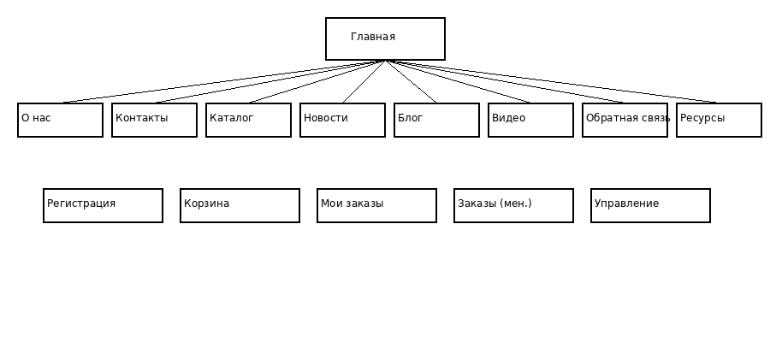
На рисунке 2.1.1 представлена карта сайта в чёрно-белом исполнении. Исходный файл схемы: diagrams/sitemap.drawio.

2.2. Проектирование базы данных веб-сайта

2.2.1. Структура базы данных
База данных реализована на SQLite с помощью Django ORM. Основные сущности и связи соответствуют требованиям к хранению каталога услуг, новостей, пользователей, заказов и комментариев.
Рис. 2.2.1. Схема базы данных
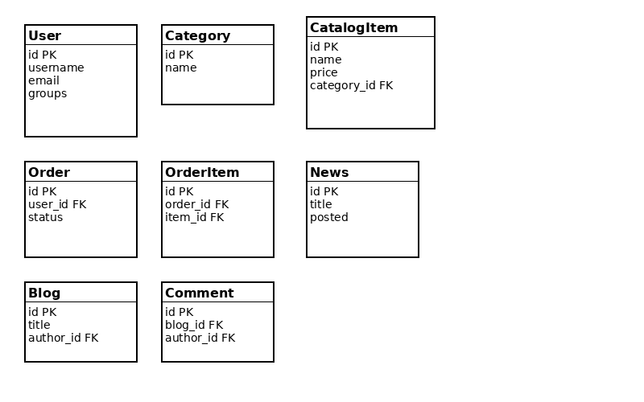
Связи: Category 1:N CatalogItem; User 1:N Order, Blog, Comment; Order 1:N OrderItem; CatalogItem 1:N OrderItem; Blog 1:N Comment. Исходный файл: diagrams/er_diagram.drawio.

2.2.2. Описание таблиц базы данных
Описание структуры основных таблиц приведено ниже (соответствует моделям Django).
Таблица 2.2.2.1
Таблица User
Поле | Тип | Свойства | Комментарий
id | integer | PK, not null | Уникальный идентификатор
username | varchar | not null | Имя пользователя
is_superuser | bool | not null | Признак администратора
Аналогичные подробные описания подготовлены для таблиц Category, CatalogItem, News, Blog, Comment, Order, OrderItem (поля, типы, связи, ограничения).

2.3. Проектирование шаблонов веб-страниц сайта
Шаблоны страниц спроектированы с использованием наследования от базового layout.html. Обеспечен единый стиль, адаптивность, роле-зависимое меню. Основные шаблоны соответствуют информационным требованиям (index, catalog, news, cart, my_orders, manager_orders, manage_* и др.).

3. Разработка модулей веб-сайта

3.1. Разработка модуля оформления заказа
Модуль реализован в соответствии с требованиями. Клиент выбирает услугу в каталоге, добавляет её в корзину (создаётся/обновляется Order со статусом cart и OrderItem), может редактировать количество, затем оформляет заказ (смена статуса на new). Проверка роли выполняется через roles.py.
Рис. 3.1.1. Блок-схема алгоритма оформления заказа (ГОСТ)
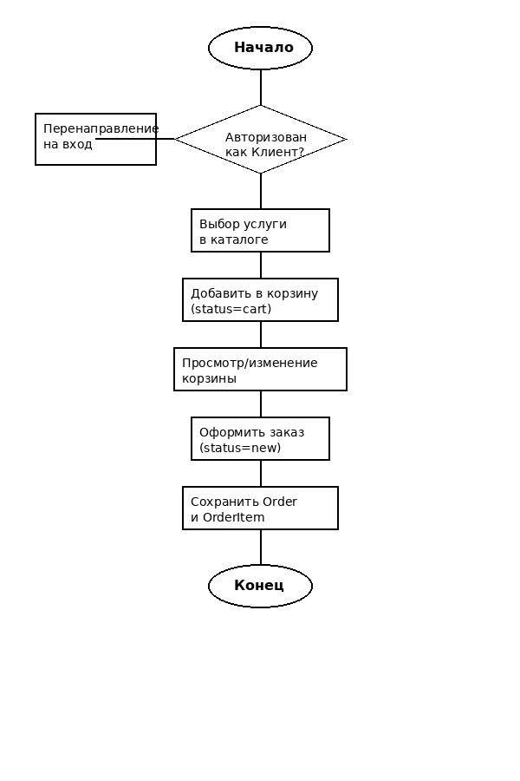
Блок-схема выполнена в соответствии с ГОСТ 19.701-90 (терминатор — эллипс, процесс — прямоугольник, решение — ромб), в чёрно-белом исполнении. Исходный файл: diagrams/flowchart_order.drawio.

3.2. Разработка модуля управления заказами зарегистрированных пользователей
Для Клиента реализованы просмотр и редактирование своих заказов (my_orders, my_order). Для Менеджера — управление статусами всех заказов (manager_orders, manager_order с OrderStatusForm). Доступ строго ограничен по ролям.

3.3. Разработка модуля управления пользователями
Администратор может регистрировать пользователей с ролью Менеджер и удалять пользователей с ролями Клиент и Менеджер через веб-интерфейс (manage_users, manage_manager_add, manage_user_delete). Также используется Django Admin.

3.4. Разработка модуля управления каталогом
Полный CRUD для категорий и элементов каталога через веб-интерфейс администратора. Поддержка загрузки изображений, иерархии, цен. Данные заполнены в соответствии с тематикой центра.

3.5. Разработка модуля управления новостями
Полный CRUD для новостей. На главной странице автоматически выводятся 3 последние новости. Поддержка изображений и дат публикации.

Вывод
В ходе выполнения курсового проекта разработан веб-сайт психологического центра «Пси-Эксперт», полностью соответствующий требованиям учебно-методического пособия. Реализованы четыре уровня доступа, иерархический каталог услуг, система заказов с корзиной и управлением статусами, новости, блог с комментариями, формы обратной связи. Все данные извлекаются из базы данных, страницы оформлены в едином стиле. Блок-схемы модулей выполнены по ГОСТ 19.701-90. Проект демонстрирует применение Django (MVT, ORM, аутентификация, формы, загрузка файлов) и может быть использован как основа для реального ресурса организации.

Список литературы
- Django: разработка веб-приложений на Python / Форсье Джефф, Биссекс Пол; Чан Уэсли. М.: Символ-Плюс, 2013. – 451 с.
- Дронов В. А. Django 2.1. Практика создания веб-сайтов на Python. – СПб.: БХВ-Петербург, 2019. – 672 с.
- Фрэйн Б. HTML5 и CSS3. Разработка сайтов для любых браузеров и устройств. СПб.: Питер, 2014. – 298 с.
- Антонов И. В., Бруттан Ю. В. Веб-программирование. Учебно-методическое пособие. Псков: Псковский государственный университет, 2017. – 72 с.

